12

AG´s
16:15 Uhr - 17:45 Uhr u.
Programm für Erwachsene

Anmeldeformular

Bitte Formular einscannen und per Email schicken.
Wir informieren Sie nur wenn es keinen freien Platz mehr gibt.

Teilnehmer:

Adresse:

EXTERNE: Bitte Ausweiskopie des Schülers abgeben.
Unser Kind hat schon an einer AG oder am Feriencamp in der DSQ teilgenommen

AG´s
16:15 Uhr - 17:45 Uhr u.
Programm für Erwachsene
2/2

Bitte Formular einscannen und per Email schicken.
Wir informieren Sie nur wenn es keinen freien Platz mehr gibt.

Aktivität angeben)

Ergänzungsangebot
(Bitte

EXTERNE: Bitte Ausweiskopie des Schülers abgeben.
Unser Kind hat schon an einer AG oder am Feriencamp in der DSQ teilgenommen
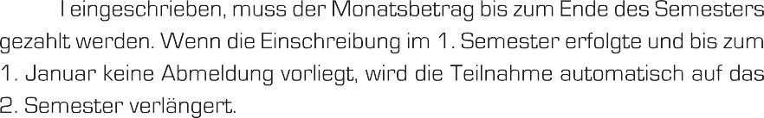
RECHTLICHER HINWEIS: Die Verantwortung für jede hier von einem oder beiden Elternteilen bzw. von einer anderen, die gesetzliche Vertretung des Schülers/der Schülerin innehabenden Person gegebene Informa- tion obliegt ausschließlich diesen Personen. Die Deutsche Schule Quito übernimmt keine Verantwortung dafür, dass die von den entsprechenden gesetzlichen Vertretern gemachten Angaben wahrheitsgemäß und/oder vollständig sind. Außerdem bewahrt sich die Schule das Recht vor, zusätzliche Informationen und/oder Unterlagen zwecks Vervollständigung oder Beleg des hier angegebenen zu verlangen. Die Eigenschaft des gesetzlichen Vertreters des Schülers/der Schülerin als solchem muss von den bei der Schule vorstellig werdenden Personen glaubhaft nachgewiesen werden. Die Schule kann in Zukunft auch einzig mit derjenigen Person umgehen, die in gemeinsamen Einvernehmen zum Repräsentanten vor der Deutschen Schule Quito bestimmt wurde. Die Deutsche Schule Quito ist ihrerseits nur verantwortlich für Informationen und Unterlagen, die sie offi ziell auf ihre Website (www.caq.edu.ec) setzt oder mittels offi zieller, von den Stellen der Deutschen Schule Quito an die Eltern und sonstigen Vertreter ihrer Schüler- schaft gerichteter Publikationen und Mitteilungen veröffentlicht. Jede sonstige mündliche oder schriftliche Mitteilung, muss von dem Repräsentanten des Schülers/der Schülerin bei den entsprechenden Stellen der Schule verifiziert werden.

VERWENDUNG VON FOTOS -EINVERSTÄNDNISERKLÄRUNG: Hiermit erkläre ich mich damit einverstanden, dass Fotos meiner Kinder, die während des Sommercamps aufgenommen werden, sowie weitere, von mechanischen oder elektronischen Medien aufgenommene Bilder, in allen digitalen oder physischen Formen von der Deutschen Schule Quito für schuleigene Publikationen, Informationsmaterial, Werbung, Homepage, Schulzeitung oder andere Kommunikations- oder Werbungsformen mit bildungsorientierten Zielen benutzt werden können. Mein Einverständnis und die entsprechende Genehmigung sind gültig solange sie nicht von mir ausdrücklich und in schriflicher Form widerrufen werden.

Mit meiner Unterschrift bestätige ich, dass ich die Hinweise der Zusatzangebote, den rechtlichen Hinweis, die Verwendung von Fotos und den Notfallplan der DSQ gelesen und akzeptiert habe.

Datum und Unterschrift des Erziehungsberechtigten

Extras
16:15 - 17:45 y
Actividades para adultos
1/2

Formulario

Les informaremos unicamente en caso de no haber cupo. Favor escanear el formulario y enviarlo por mail.

Participante:
Grado/curso

EXTERNOS: Entregar una copia de C.I. del alumno.
Mi hijo/a participó antes en una actividad extracurricular o en el campa- mento vacacional en el CAQ

15

Extras
16:15 - 17:45 y
Actividades para adultos
2/2

Les informaremos unicamente en caso de no haber cupo. Favor escanear el formulario y enviarlo por mail.

Clases extracurriculares
(marque los días)
(indique la actividad)

EXTERNOS: Entregar una copia de C.I. del alumno.
Mi hijo/a participó antes en una actividad extracurricular o en el campa- mento vacacional en el CAQ
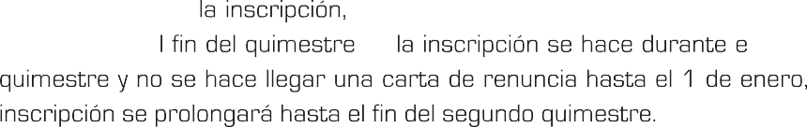
AVISO LEGAL: Toda información consignada en el presente documento por uno o ambos padres de familia u otra persona que legalmente ostente la representación legal del/de la alumno/a, es de exclusiva responsabi- lidad de estas personas. El Colegio Alemán de Quito no se responsabiliza de que los datos consignados por los respectivos representantes legales del/de la alumno/a sean verídicos y/o completos y, se reserva el derecho a solicitar informaciones y/o constancias documentales adicionales para completar o respaldar el contenido del presente instrumento. La calidad de representante legal del/de la alumno/a debe ser acreditada de manera fehaciente por la o las personas que en tal calidad se presenten ante el Colegio Alemán de Quito, pudiendo éste en lo futuro tratar solo con aquella de estas personas que fue de consuno designada como representante ante el Colegio Alemán de Quito. El Colegio Alemán de Quito, por su parte, responde solamente por los datos y documentos que oficialmente publica o en su página Web (www.caq.edu.ec) o por medio de las publicaciones y comunicaciones oficiales que para tal efecto dirigen las autoridades del Colegio Alemán de Quito a los padres de familia y demás representantes legales de su alumnado. Cualquier otra comunicación, bien sea escrita o verbal, debe ser verificada por el representante del/de la alumno/a con las respectivas autoridades del Colegio.

CONSENTIMIENTO Y AUTORIZACIÓN DEL USO DE IMÁGENES: Por medio de la presente autorizo expresa- mente al Colegio Alemán de Quito para que las fotos tomadas a mi representado/a dentro del curso vacacional, en cualquiera de sus formatos digitales o físicos, u otras imágenes tomadas por medios mecánicos o electrónicos, del/de niño/a sean utilizadas de manera gratuita en sus publicaciones, material informativo, publicidades, página Web, videos, cortometrajes, periódico escolar o cualquier otro medio de comunicación o publicitario que sea de uso exclusivo para los fines educativos y promocionales sin lucro del Colegio Alemán de Quito. Este consentimiento y la autorización dada tendrán vigencia indefinida, mientras no sean revocados expresamente y por escrito.
Con mi firma declaro que he leído y aceptado las condiciones del funcionamiento de las actividades comple- mentarias, el uso de imagenes y el plan de emergencia del Colegio Alemán

Fecha y firma del representante

